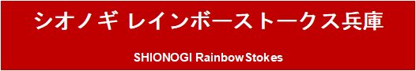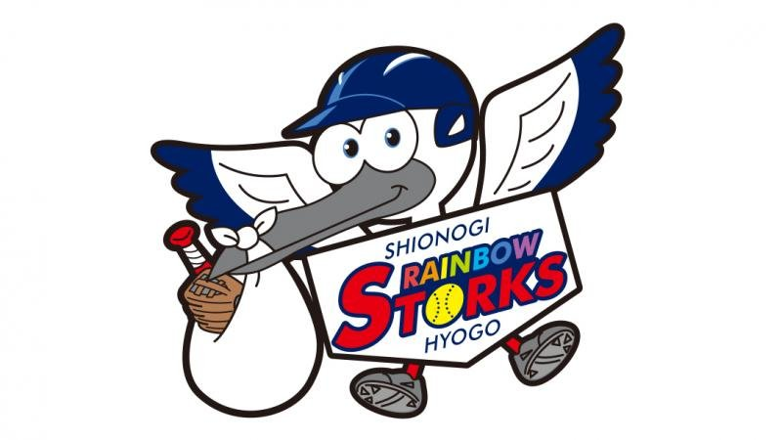ソフトボールクリニック参加者募集

**○期日**

**○時間**

**令和4年7月31日(日)【荒天中止】**

**９：３０～１２：００**

**※受付9：00～**

**開始9：30～**

**○場所**

**○対象**

**県営上田野球場(上田市下之条354-1)**

**スポーツ安全保険等への加入者**

JD.LEAGUEで活躍中のシオノギ女子ソ フトボール部によるクリニックを開催いた します。小中高生から一般ソフトボール愛 好者を対象に準備運動からキャッチボール、ピッチングやバッティングを含む実技指導

を行います。

*○参加申し込みは、所定の申込用紙にご記入のうえ、上田市スポーツ協会事務局*(*県営上田野球場内）に*E-*メール* [sports@ueda.ne.jp](mailto:sports@ueda.ne.jp)*又は*Fax*：*0268-22-0695*で*7*月*25*日*(*月*)*までにお申し込みください。【※新型コロナ感染拡大状況により中止になる場合があります。】*

*【主催】一般財団法人上田市スポーツ協会 真田町体育協会 ≪問合せ≫* 0268-22-0695

*【協力】長野県ソフトボール協会東信支部 上田ソフトボール協会 真田町体育協会ソフトボール部*